

Interspace

Donde la verdadera aventura comienza

**Informe Descriptivo:**

Profesor: Funes Gustavo

Alumnos:

Antares Jezabel Rosso

Jorge Matías Angel

Jesús Oliveto

**2.Objetivos:**

Brindar información: uno de los objetivos más importantes de esta página web sobre viajes es proporcionar información útil y de calidad a los visitantes. Esto puede incluir detalles sobre destinos turísticos, recomendaciones de hoteles y actividades, consejos de viaje y otros recursos que ayuden a los viajeros a planificar y disfrutar de sus viajes.

El objetivo final de esta página es ofrecer un servicio conveniente y confiable a los viajeros que buscan planificar y reservar sus viajes en línea.

**3.Descripción/ Alcance:**

Interspace es una página web de viajes al espacio, donde sus destinos son distintos rincones de la galaxia.

* Familia
* Viajeros de aventura
* Viajeros en busca de relax

**4.Requerimientos funcionales:**

* Buscar y comprar vuelos, alojamientos y actividades.
* Ofrecer destinos y destacados especiales en viajes.
* Proporcionar una plataforma segura y fácil de usar para garantizar la satisfacción del cliente.

**5.Supuestos y restricciones:**

Pueden ser varios factores como:

* No verificar la información: los clientes pueden cometer el error de no verificar la información importante como las fechas, precios y lugares, lo que puede resultar en reservas incorrectas o cancelaciones.
* No revisar la información de contacto: los clientes pueden cometer el error de proporcionar información de contacto incorrecta, lo que puede resultar en problemas para recibir confirmaciones de actualizaciones o cambios en su itinerario de viaje.

**6.Especificaciones técnicas:**

Nuestra página web utilizara los lenguajes vistos durante el cursado como HTML, CSS, JavaScript y PHP.

**7.Diagrama de Entidad Relación:**

**8.Mapeo conceptual de relación entre las interfaces:**

Suscriptores

Registrarse

InterSpaceOnline.net

Destinos

Correo

Destacados

**9.Interfaces graficas de funcionamiento (Mockup):**

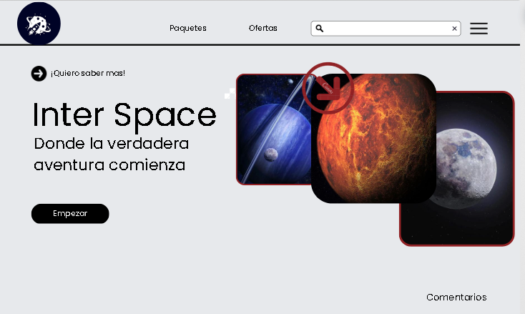

**10.Pasos:**

1. **Usuario entra a la página**
2. **¿Por qué elegir Inter space? Informacion sobre nosotros**
3. **Ver las opciones de destinos o destacados**
4. **Ver los comentarios de los clientes**
5. **Ubicación de dónde se compran los pasajes**
6. **Nuestro blog**
7. **Nuestras redes sociales**
8. **Una vez que seleccionas un destino o un destacado agregas al carrito cuántos pasajes queres**
9. **Inicias sesión al tocar el botón “comprar”**
10. **Sale un mensaje de el lugar de compra**
11. **Te redirecciona a la página principal**
12. **Si quieres ver tus compras tocas el botón "mis compras"**
13. **Si quieres ver tu plan de viaje para tener información del clima por ejemplo tocas el botón "mi plan de viaje"**
14. **Dejan su opinión de la página y su experiencia en "déjanos tu opinión"**

**11. Apis**

Nuestra página web utilizara principalmente la Api de la Nasa, para poder obtener imágenes, descripción, características y clima local. También utilizará otra Api para tener información del clima y el uso horario de la ciudad desde donde saldrá el vuelo.

**12. Librerías de grafico estadisticos :**

Nuestra página web contará con un gráfico estadístico que nos permitirá conocer la media entre mujeres y hombres que compran vuelos.

**13.Versiones futuras:**

* **Medios de Pago:** Ofrecer mas formas como medio de pago que permitan al usuario seleccionar la que mas le convenga.
* **Búsqueda avanzada**: Ofrecer una búsqueda avanzada que permita a los usuarios filtrar los resultados por precio, ubicación, fecha, etc.
* **Integración con redes sociales:** Integrar el sitio web con las redes sociales para que los usuarios puedan compartir fácilmente los contenidos.